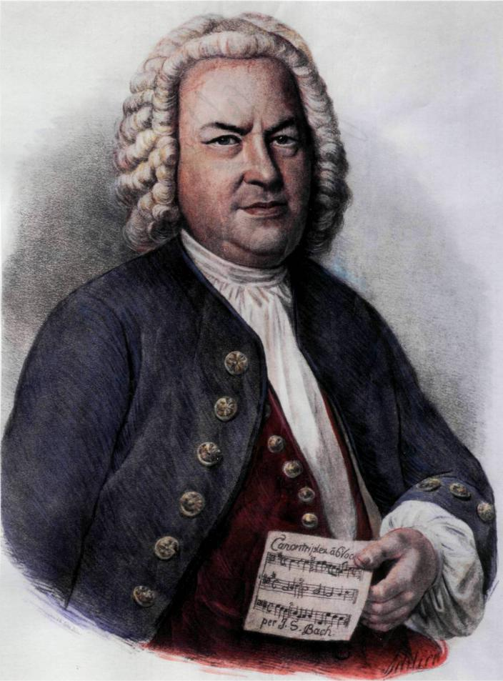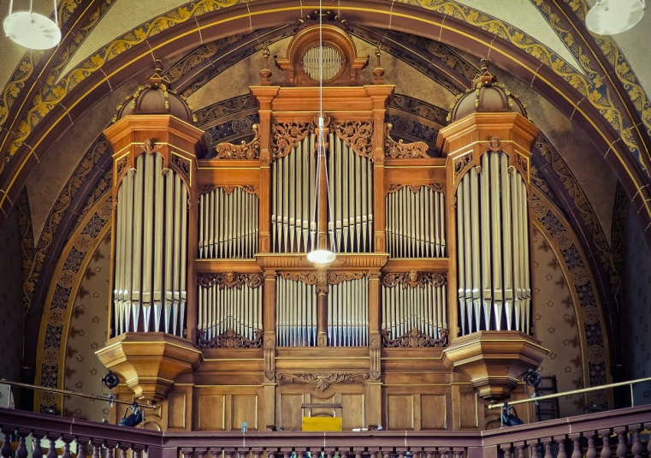
Продолжая знакомство с творчеством великого немецкого композитора Иоганна Себастьяна Баха, одним из самых замечательных органистов, непревзойденным исполнителем – виртуозом и знатоком клавишных инструментов, не возможно не сказать об органной музыке.
Орган -духовой клавишный инструмент сложного устройства. Это величественный и могучий музыкальный инструмент, с которым трудно соревноваться даже большому симфоническому оркестру. Играют на нем как на фортепиано, нажимая на клавиши. При нажатии клавиши открывается клапан у трубы, и поток воздуха создает красивый звук. Существует особая клавиатура – для ног, с помощью которой издаются самые низкие звуки.
Одно из самых мощных произведений для органа, одно из наиболее популярных его сочинений - Токката и фуга ре минор, которое мы предлагаем вам послушать.
После прослушивания не забудьте поговорить с ребёнком о музыке и задать некоторые вопросы:
1. Тебе понравилась музыка и звучание музыкального инструмента - органа?
2. Какой характер музыки? (сильный, восторженный, гордый, яркий).
3. Какое настроение создает произведение?
Предложите ребёнку воплотить богатую красками музыку в рисунке.

